Sommersemester 2019

EMA
Prüfer: Roberto Damm & Roberto Damm

Dokumentation des Projekts
MyHause
von:
Kom Nenkam Lionel Arthur
Kussmaulstraße. 7
67063 Ludwigshafen
Inf2980@hs-worms.de
Matrikeln.: 673471
Fachbereich Informatik
30.07.2019

Inhaltsverzeichnis

Einleitung, Ziel und Motivation 3
Datenbank Mit Mysql 3
Modelle 4
Tabelle Benutzer 4
Tabelle Firme 5
Tabelle Konto 5
Tabelle hause 5
Tabelle Favorie 5
Tabelle Verkaufen 5
Tabelle Kaufen 6
Programmierschnittstelle 6
Route 6
Route für alle Benutzer der Anwendung. 6
Flutter backend und frondend 7
Vision von Myhaus 11
Arbeitszeit 12
Eventuelle Problem Mit dem App ……………………………………………………………………13

- Einleitung, Ziel und Motivation
Heutzutage ist noch das Thema „Wohnung finden oder Haus finden“ ein aktuelles Thema. Es ist sowohl in entwickelten Ländern, als auch in unentwickelten Ländern schwierig eine Wohnung zu finden. Egal, ob man es kaufen oder mieten möchte. In So entwickelte Länder wie Deutschland ist es weniger Schwierig, denn es gibt genügen Web und mobile Anwendungen, die sich damit beschäftigen Vermieter und Mieter im Kontakt zu setzen. Als Anwendung haben Wir zum Beispiel in Deutschland:
- Airbnb.
- Immowelt.
In unentwickelten Ländern wie Kamerun ist es Sehr schwierig, eine Wohnung zu finden. Man muss immer Leute auf der Straße fragen, ob sie eine Wohnung zu vermieten haben oder gesehen haben, denn manchmal stehen Anzeigen vor den Häusern. Es gibt zwar Web Applikation, die Solche Dienst anbieten, aber diese werden nicht von jeder besucht, denn die meisten haben keinen Computer, um die Web-Seite zu besuchen oder wollen sie nicht mit dem Handy die Seite besuchen, denn die Internet-Verbindung ist nicht schnell genug. Sie bevorzugen Mobile Anwendungen zu nutzen. Zur Beseitigung dieses Problems habe ich die Idee gehabt, eine Mobile Anwendung zu entwickeln. Diese Anwendung wird nicht nur die Möglichkeit geben, Vermieter und Mieter zu verbinden, sondern auch andere Möglichkeit zu Zum Beispiel:
- Grundstückt zu kaufen
- Wohnung zu Kaufen.
- Wohnung zu Vermieten.
Die Anwendung benutzt als Datenbank Mysql und als serverseitige Plattform Node.js für die Entwicklung der API. Die Frondend und backend wird mit Flutter programmiert. Unsere Zielgruppe ist alle Personen, die ein Smartphone benutzen können.
Es gibt jedoch zweit Hauptzielgruppe:
- Alle die Leute mit einem Smartphone.
- Alle Unternehmen, die im Bereich der Immobiler arbeiten. Sie brauchen nur ein Konto als Unternehmen in der Anwendung zu haben. Diese wird am Anfang bei der Registrierung festgelegt.

- Datenbank

I-1 Modelle
Wir haben bisher als Datenbankverwaltungssysteme MySql benutzt.
Wir haben schon Sech Tabelle erstellt, die alle in Relation stehen.
Unsere Modelle sieht so aus:

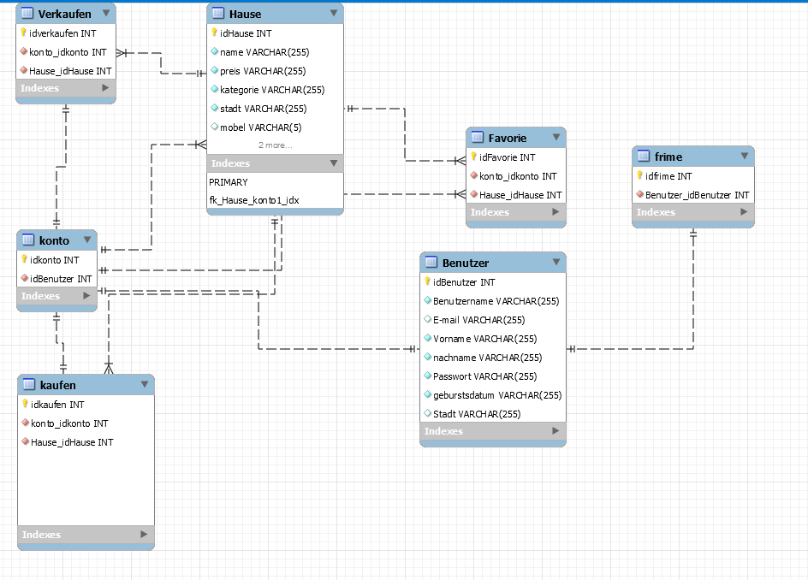

I.2- Tabelle Benutzer
Die Tabelle Benutzer ist benutzt, um alle Informationen über den Benutzer zu speichern.
Wir haben als daten:
- Benutzername: Diese ist benutzt, um die User zu identifizieren. Also ein Benutzer kann sich damit anmelden. Es sollte nur Buchstabe und Ziffer enthalten. Dieses Feld ist Pflicht.
- E-Mail-Adresse: Die E-Mail ist auch benutzt, um sich anzumelden. Wenn einen Benutzer von einer Veröffentlichung interessiert ist. Kann er zu der am Anfang gegebene E-Mail-Adresse einer E-Mail zu dem Besitzer des Hauses oder der Wohnung schreiben.
- Vorname, Nachname, Geburtsdatum und Stadt: Diese werden gefragt, um einen Benutzer zu identifizieren. Diese Tabelle ist in Beziehung mit Konto.

I-3 Tabelle Firme
Diese Tabelle ist benutzt, um den Unterschied zwischen Firme und Normale Benutzer festzustellen. Alle Firmen werden in diese Tabelle gespeichert. Es enthält nur die ID der Tabelle und die BenutzerID auch (Also ID der Tabelle Benutzer).
I-4 Tabelle Konto
Jede schon registrierte Benutzer hat ein Konto. Alle Aktionen, die er/sie durchführen wird, wird mit KontoID durchgeführt. Deswegen ist diese Tabelle fast mit allen anderen Tabelle verbunden Jeder Benutzer hat also ein KontoID. Alle Handlungen werden dann in der Anwendung mit der KontoID durchgeführt. Sie hat als Parameter nur der BenutzerID und der KontoID.
I-4 Tabelle Hause
Diese Tabelle wird benutzt, um die Informationen über jedes Haus zu speichern aber nicht die Bilder. Diese werden dann in einer Datei gespeichert. Wir haben folgenden Parameter für dieses Haus:
- Titel: Der Wird mit dem Haus gleichzeitig angezeigt. Es gibt einfach den ersten Eindruck über das Haus. Sehr wichtig.
- Preis: Der Preis wird auch auf den ersten Blick angezeigt. Er wird auch bei der Eingabe der Preis die Währung auswählen.
- Kategorie: die Kategorie ist benutzt, um die suche zu vereinfachen. Jedes Haus oder jede Wohnung hat eine Kategorie. Es gibt insgesamt 4 Kategorie:
Haus zu vermieten.
Möbliertes Haus.
Haus zu kaufen.
Haus für Urlaub.
- Stadt & Land: die Stadt und das Land, wo sich das Haus befindet, wird auch eingegeben.
- Möbel: Diese Variable enthält alle Ausstattung des Hauses, wenn es überhaupt gibt.
Es werden noch weitere Variable in dieser Tabelle hinzugefügt.
I-5 Favorie
Diese Tabelle enthält nur die ID der Häuser, die von den Benutzern als Favorie markiert.
Diese Tabelle hat als variable die KontoID, damit wird die Benutzer erkennen, zu denen die eingefügte Häuser gehört.
I-6 Verkaufen
Diese Tabelle enthält die Häuser, die veröffentlicht wurden. Also nur die ID der Häuser und
die KontoID der Besitzer zu erkennen.

I-7 Kaufen
Diese Tabelle enthält nur die Häuser, die schon gekauft wurden. Die ID dieser Häuser werden einfach von der Tabelle verkaufen zu der Tabelle kaufen verschoben.

- Programmierschnittstelle (API)
Die Programmierschnittstelle ist von Große Bedeutung für die Anwendung. Er beschäftigt, damit Die Datenbank mit der App (Frondend) zu verbinden. Diese ist mit Node js programmiert.
II-1 Route
Unsere API wird sicherlich mehrere Routen haben. Aber wir haben momentan nur 5 route.
Die Route der API sind in 2 hauptkategorie unterteilen.
- Die Route für alle Benutzer der Anwendung.
Diese ist mit beschränken Funktionalitäten.
- Die Route für alle Administrator der Anwendungen.
Diese ist mit vollen Funktionalitäten.

II-2 Route für alle Benutzer der Anwendung.
Wir haben hier momentan nur 3 Route Hier:
- Register:
Diese enthält nur die Methode: Registrierung
Diese Methode nimmt alle Daten der Benutzer bei der Registrierung und beschäftig sich damit zu prüfen, ob diese Benutzer schon existiert. Wenn ja gibt es eine Fehlermeldung Zurück, wenn nein wird der Benutzer registriert und eine Nachricht zur Bestätigung der Erfolgreiche Registrierung wird zurückgeschickt. Also beides werden in Form einer JSON Objekt geschickt.
Nachricht bei Fehler:
res.json({
bool: false,
msg: "ein Fehler ist aufgetreten",
fehler_ursache: err.message
})

Nachricht bei Erfolgreich:
res.json({
bool: true,
token: token
})
Bei Erfolgreich wird auch den Token geschickt.
Der Token wird von einer Methode in der API generiert. Es gibt eine Methode, die sich damit beschäftig. In dem Token wird die KontoID und noch mehrere andere Informationen gespeichert. Diese Methode heißt generateTokenForUser und benutzt die Package jsonwebtoken, um den Token zu generieren.
- Anmelden:
Diese Route enthält nur die Methode Login. Die Methode nimmt als Parameter nur 2 Variable. Die E-Mail des Benutzers und das Passwort. Die Methode prüft zuerst, ob der Benutzer schon existiert. Wenn nein wird eine Fehlermeldung geschickt.
res.json({
bool: false,
msg: "Benutzer existiert nicht"
})
Wenn ja wird dann überprüft, ob das Passwort stimmt.
Wenn nein: wird noch eine Fehlermeldung geschickt:
- res.json({
- bool: false,
- msg: "Passwort ist falsch"
- })

Wenn Ja: wird zu der Homepage weitergeleitet und die Backend schickt einen Token, der Informationen über Benutzer enthält. Diese wird in der dem Handy gespeichert und gelöscht, nur wenn der Benutzer sich von der Anwendung abmeldet oder wenn er die Anwendung desinstalliert.

- getUserProfile
Diese Route wird dann verwendet, wenn ein Benutzer mit dem Datenbank kommunizieren will. Wir schicken den Token zuerst zu dieser Methode, um diesen zu entschlüsseln, erst danach können wir mit dem Datenbank kommunizieren.

- Flutter frondend
Die Anwendung hat Sechs hauptbereich.
- Homepage: Die Homepage ist die Principals Seite der Anwendung. Hier sieht der Benutzer allen Produkten der Anwendung.
- Favorie: Hier werden nur Produckten angezeigt, dass der Benutzer als Favorie markiert hat.
- Poster: Hier hat man die Möglichkeit ein Produkt zu veröffentlichen. Die viele Informationen hier benötigt werden, habe ich sie dann in einzelne Seite getrennt.
In diesem Modul haben wir insgesamt 10 Seite.

Die Seite Immobilie und Gäste:
Hier geht es darum, zu wiesen, welche Kategorie von Wohnungen ich veröffentlichen will. Die Kategorie muss zuerst ausgewählt werden. Wir haben insgesamt 4 Kategorie:
Zu Verkaufen.
Zu Mieten.
Für Urlaubs.
Für Veranstaltung.
static List<String> items = ["Zu verkaufen","zu vermieten","Für Veranstaltung","urlaubshaus"];

Danach müsst die Unterkunftart ausgewählt werden. Es gibt insgesamt 3 Kategorie.
Wohnung.
Haus
Gebäude.
Er muss auch auswählen, welches Angebot wird zu den Gästen angeboten. Mögliche Angebot sind:
Gesamte Unterkunft:
Also hat die Gäste haben die ganze Wohnung für sie allein.
Privatzimmer:
Also die Gäste haben ein Zimmer für sie allein und teilen die andere Wohnungbereich mit anderen Personen
Gemeinsames Zimmer.
Gäste schlafen in einem Schlafzimmer oder gemeinsam in einem Zimmer.
Die Seite OrtderUnterkunft:
Hier wird einfach gefragt, wo sich die zu veröffentliche Wohnung sich befindet.
Er musst das Land auswählen: Zur Auswahl hat er alle Länder von Afrika.
Danach muss er die Region auswählen und dann die Stadt.
Und am Ende sollt er selber die Stadtviertel eingeben und bisschen mehr Detail über den genauen Ort. Wenn er Zum Beispiel nicht Kamerun auswählt, dann hat er Keine Städte zur Auswahl, er muss selber diese eingeben. Moment konzentrieren wir uns mehr auf Kamerun. Die Fehlermeldungen kommt er durch eine Snackbar.
Die Seite Ausstattung:
Hier sollte man einfach sagen, ob das Haus oder die Wohnung ausgestattet ist.
Wenn ja, Gibt es eine Ganze Reise Von möglichen Ausstattungen. Wie zum Beispiel:
Esszimmer, Sofa, Kusche, ....
Man kann nur auswählen, was er die Gäste anbietet. Wenn die Vorschläge nicht genügen.
Hat der Benutzer die Möglichkeit selber was einzutragen.
Die Seite Foto einfügen:
Hier sollten die Benutzer die Bilder von dem Haus oder die Wohnung hochladen.
Die Bilder können direkt genommen oder von Gallery hochgeladen.
Diese Seite kann er überspringen. Bilder sind nicht Pflicht.
Die Seite Titel:
Hier sollte der Benutzer den Titel des Hauses eingeben und eine kleinere Beschreibung über das Haus, damit die Gäste eine Grobe Idee über dieses haben können.
Diese Seite Verfügbarkeit:
Hier sollte einfach gesagt, ab wann das Haus oder die Wohnung verfügbar ist.
Und wie viel es kostet: dabei sollte die Währung automatisch gestellt werden. Also von dem schon ausgewallten Land abhängig sein.
Wenn schon alle Seite ausgefüllt sind. Dann kommt zurück zu der Principals Seite und hat man die Möglichkeit dann zu jeder einzelnen Seite wieder zu gehen, um was verändern zu können. Dann kann man was das Produkt veröffentlichen und Wenn alles geklappt hat oder nicht, dann bekommt man eine Nachricht zur Bestätigung, dass alles gut geplagt hat oder nicht.
- Filter:
- Konto: dieses Modul hat zweit ist in Zwei kleine Unter Module geteilt.
Wenn ein Benutzer schon Verbunden ist, wird er zu seinem Konto (Ein Modul) weitergeleitet.
Wenn nein dann wird er zu Seite weitergeleitet, wo man sich anmelden und registrieren musst.
Modul (1): Persönliche Konto:
Hier stehen alle Informationen über den Benutzer. Produkten, die du schon verkauft hat oder gekaut hat. Es stehen auch alle Informationen über dein Profil. Deine Bewerbung, Also was die Leute über sein Verhalten als Verkaufen oder Kaufen denken. Ob es eine Firma oder normaler Benutzer. Auf diese Seite gibt auch Informationen über Einstellungen. Sollte man einfach ein Icon auf der Appbar drücken, dann bekommt man eine Seite mit allen möglichen Einstellungen der Anwendungen, wie zum Beispiel:

- Account Einstellungen,
- Benachrichtigung
- Abonniert:
Leute, die dieser Benutzer folgen. Also sie bekommen eine Nachricht, wenn der Benutzer ein Produkt veröffentlicht hat.

- Follewer.
- Über Myhaus:
Hier sind alle mögliche Informationen über die Anwendung.
- Gib uns Feedback.
Hier kann der Benutzer Feedback über die Anwendung geben. Also in unsere Media
Facebook, Instagram, Google Play,
- Du liebst Immocam: Hier sind Leute die Anwendung lieben. Sie können uns ein Geschenk machen oder sie wollen Teil unseres Hauses sein.
- Datenschutzerklärung: Du bekommst hier Informationen über die regeln von Immocam, die respektieren sollte.
- Abmelden: Hier kann sich einen Benutzer anmelden.
Du kann auch dein Profilsbild hier ändern.
Module (2): Wenn du auf Konto drückst, wird es geprüft, ob du schon angemeldet bist.
Wenn nein wird der Benutzer zu Seite weitergeleitet, wo man sich anmelden sollte.
Dort hat man die Möglichkeit, sich zu registrieren, wenn er das noch nicht gemacht oder anzumelden, wenn schon.
- Registrierung und anmelden:
Auf dieser Seite hat jeder Benutzer die Möglichkeit sich zu registrieren oder anzumelden.
Man hat drei Möglichkeit sich zu registrieren
- Mit Facebook:
Es sollte in der Datenbank eine Tabelle mit Facebook Registrierung
Die daten, die aus Facebook herausgenommen werden, werden in dieser Tabelle gespeichert.
- Mit Google Chrome:
Es sollte auch in der Datenbank eine Tabelle Google Registrierung.
Die Daten, die aus Google herausgenommen werden, werden in der Tabelle gespeichert.
- Mit Persönliche Daten: Also mit Eingabe Daten.
Hier werden eigentliche viele Daten gefragt. Ich glaube diese müssen reduziert werden. Wir haben:
- Die Email Adresse: zu anmelden. Diese ist nicht Pflicht. Aber für Unternehmen schon. Die Daten Hier werden validiert:
- final RegExp emailExp = new RegExp(r"^[a-zA-Z0-9.]+@[a-zA-Z0-9]+\.[a-zA-Z]+");

- Der Benutzer Name: zu anmelden auch. In Kamerun Viele haben keine Email Adresse, deswegen habe ich die Beides genommen. Dieser muss nicht leer sein. Diese müssen auch validiert:
final RegExp nameExp = new RegExp(r"^[a-zA-Z0-9]+");

- Wir haben dann der Vorname und Nachname: Diese müssen nicht leer sein. Sie müssen auch validiert werden.
- final RegExp nameExp = new RegExp(r"^[a-zA-Z0-9]+");

Danach musst auf die nächste Seite gehen:
Auf der nächsten Seite hat man auch die Möglichkeit alle abzubrechen und mit Facebook oder Google anzumelden. Auf dieser Seite werden folgende Informationen gefragt.
- Passwort: Das Passwort hat Einschränkungen. Es sollt nicht leer sein und großer als 4 und kleiner als 15 sein. Es soll nur @?!_ als Sonderzeichen erhalten
- Er muss dann das Passwort bestätigen. Es wird überprüft, ob die beide Passwort übereinstimmen. Wenn nein bekommt er eine Fehlermeldung.
- Dann müsste er seine Stadt in Kamerun geben: Das wird auch validiert.
- Er sollt seine Telefonnummer eingeben
- Und sein Geburtsdatum
Danach sollte bestätigen, dass er alle Regeln über Immocam respektieren wird. Erst danach kann er sich registrieren oder Zurück auf der ersten Seite gehen. Wenn er versucht sich zu registrieren und die Datenschutzerklärung zu bestätigen, bekommt eine Fehlermeldung durch eine Snackbar.
Anmeldung. Für die Anmeldung hat er auch wie bei der Registrierung die Möglichkeit sich mit Facebook oder Google anzumelden. Darüber hinaus kann er sich mit seinen Daten anmelden. Also E-Mail-Adresse oder Benutzername und mit dem Passwort.

- Vision

Wie Schon oben gesagt, die Idee darunter ist etwas Neues zu entwickeln, was Menschen ermöglicht Wohnungen einfach wie möglich zu finden. Ich würde auch gern, dass Firmen und Hotel, durch die Anwendung ihre Angebote für den Unterkünften in „Kamerun“ (also alle Länder, wo die Anwendung benutzt wird.) anbieten. So kann die Anwendung auch mehr Wert haben und Benutzung wird auch International sein. Die Anwendung sollte vergleich als Airbnb sein und in ganzes Afrika benutzt werden.
- Arbeitszeit
Für die schon gemachte Arbeit habe ich schon für den Frondend schon 300 Stunden gebraucht inklusiv die Zeit für das Erlernen der Sprache.
Für den Backend habe ich insgesamt schon 100 Stunden gebraucht inklusiv die Zeit für das Erlernen der Sprache und die Implementierung der Datenbank.
Es bleibt noch viel zu tun, damit die Anwendung Komplet fertig ist.
- Eventuelle Problem Mit dem App
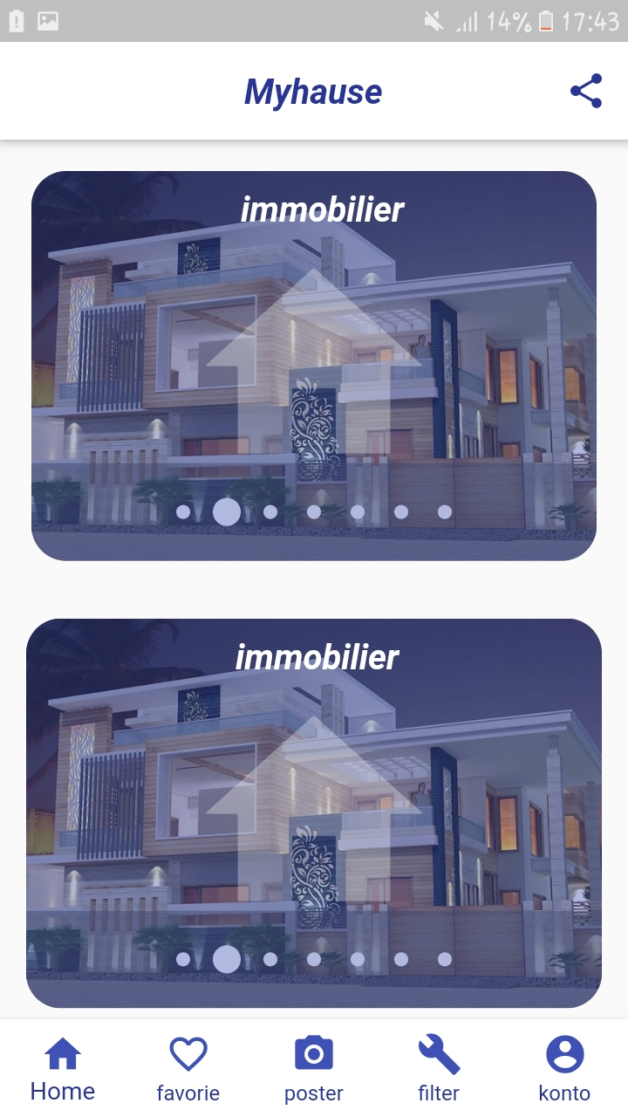Folgende Probleme habe ich noch mit Anwendung

Wenn man auf die Icons drückt kriegt man einen Fehler, denn diese Module ist noch nicht gemacht.
- Verbindung frondend mit der API
Die Verbindung würde noch nicht vollständig gemacht, nur zum Teil. Der Grund dafür ist die Größe des Projekts! Da viele Module gemeinsam kommunizieren sollen, muss es sein, dass manchmal einige Module gleichzeitig entwickeln werden sollen.
- Konto und Anmeldung Modus

Das Modul Konto (Konto der User, wenn er sich schon angemeldet hat) und das Modul An/Anmelden kommunizieren zusammen. Nur wenn ein Benutzer sich schon angemeldet hat, darf er zu dem Model Konto gehen. Die Beide Modul sind noch nicht schon fertig , Sie kommunizieren noch nicht zusammen. Deswegen sollen sie den Wert auf false (!= ‚null‘) setzen, um ein Module zu sehen und auf true(=“null“), um das andere zu sehen.
Null bedeutet hier die Abwesenheit des Tokens in der Anwendung, Also noch nicht angemeldet.
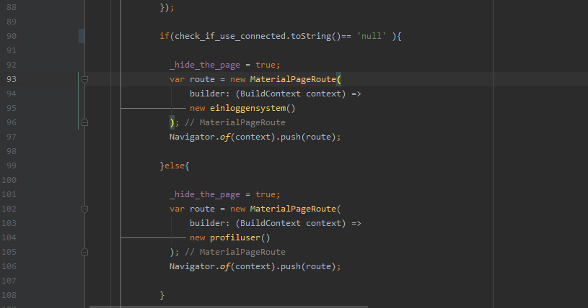
Was die Fehler (Nicht erwünschter Wert) in der Anwendung taucht, werden sie merken, dass die schon fast allen Fall berücksichtig habe. Diesen Code befindet sich in dem Verzeichnis pageverteilung und in der Datei NassssvBar

Auswahl Problem
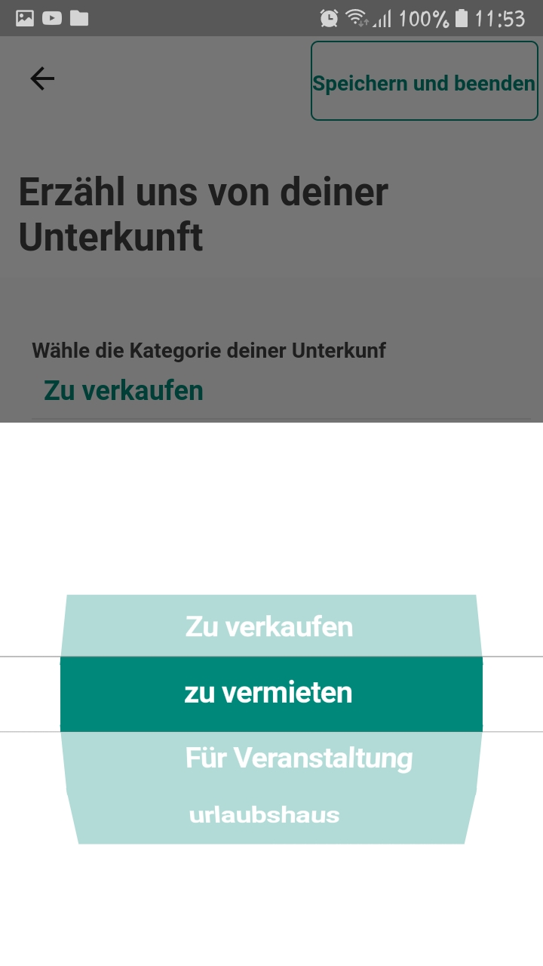
Man sollte nur drücken, wo es grün ist, sollte bekommt man einen Fehler.
Dieses Problem muss auch beseitigen.
Zusammenfassung
Die mobile Anwendung Myhaus, ist eine multi-Plattformen (kann sowohl aus Android als auch auf iOS benutzt werden.) Anwendung. Momentan bin ich dabei gleichzeitig auch an die Administration Module zu arbeiten, um in Zeit zu gewinnen. Ich habe vor am Ende des Jahres 2019 die erste Version zu veröffentlichen. Und nach Investoren zu suchen

